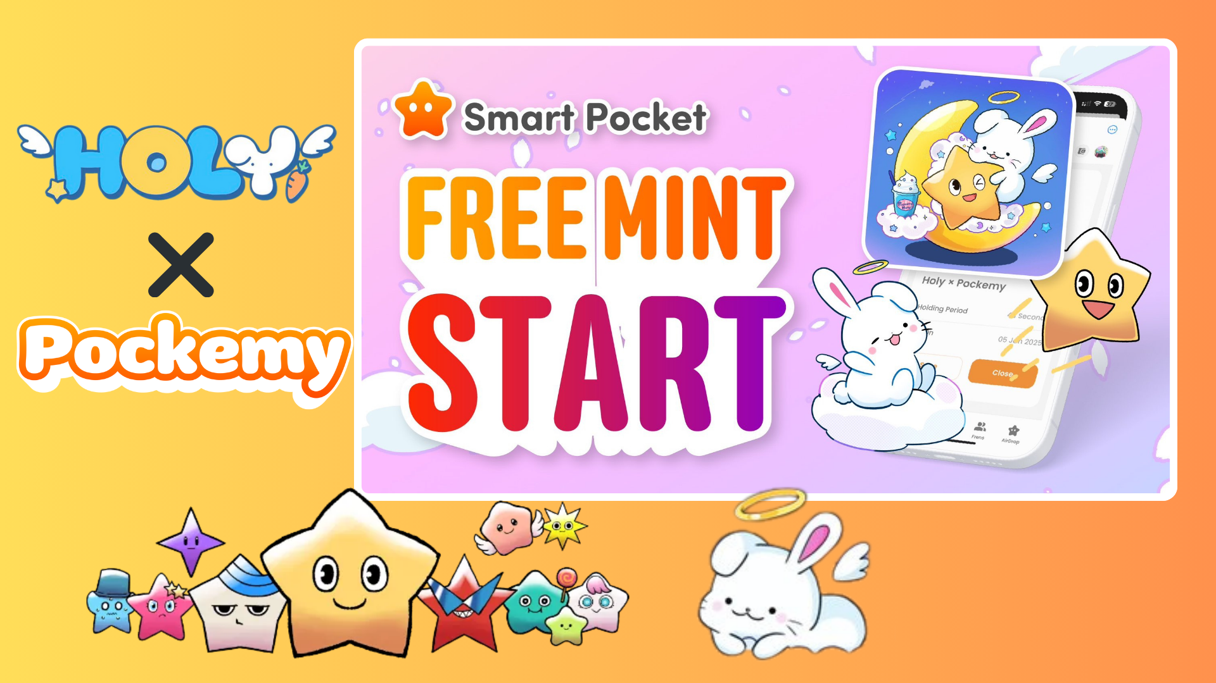

**آغاز رویداد رایگان مینت ویژه در اپلیکیشن Smart Pocket! توکن انحصاری Holy × Pockemy را دریافت کنید!**

**سلام به همه!  
  
در این مقاله، به‌طور کامل رویداد جدید مینت رایگان «توکن انحصاری Holy × Pockemy» در اپلیکیشن Smart Pocket را معرفی می‌کنیم.**

# فهرست مطالب

* توکن انحصاری Holy × Pockemy چیست؟
* راهنمای کاربران جدید اپلیکیشن Smart Pocket
* معرفی Holy
* روش دریافت توکن SBT
* مرحله 1: دسترسی به اپلیکیشن
* مرحله 2: شروع مینت
* مرحله 3: تأیید مالکیت
* نکات مهم
* خلاصه

# توکن انحصاری Holy × Pockemy چیست؟

توکن انحصاری Holy × Pockemy یک توکن SBT (Soulbound Token) ویژه است که فقط در اپلیکیشن Smart Pocket ارائه می‌شود.  
  
ویژگی‌های اصلی این توکن عبارتند از:  
  
- مینت کاملاً رایگان (بدون هیچ هزینه‌ای، از جمله هزینه‌های گَس)  
  
- طراحی انحصاری و محدود توسط Holy و Pockemy  
  
- یک توکن ویژه غیرقابل انتقال  
  
- به‌عنوان نشان عضویت در جامعه عمل می‌کند  
  


# راهنمای کاربران جدید اپلیکیشن Smart Pocket

اگر برای اولین بار از اپلیکیشن Smart Pocket استفاده می‌کنید، نگران نباشید! راه‌اندازی آن بسیار آسان است و در عرض چند دقیقه انجام می‌شود.  
  
برای راهنمای کامل راه‌اندازی، به «راهنمای جامع شروع به کار با اپلیکیشن Smart Pocket» مراجعه کنید!

# معرفی Holy

Holy یک مجموعه شخصیت‌های ویژه است که توسط Kin no Ono (@shoot_down_UFO) ایجاد شده است.  
  
- تم اصلی: «بامزه و آرامش‌بخش»  
  
- ترکیبی از شخصیت خرگوش با عناصر فرشته‌گون  
  
- طراحی شده برای ایجاد حس قدسیت و محافظت  
  
  
  
منبع: حساب رسمی Holy در X

# روش دریافت توکن SBT

شما می‌توانید در سه مرحله ساده توکن را مینت کنید!

## مرحله 1: دسترسی به اپلیکیشن

- اپلیکیشن Smart Pocket را باز کنید  
- به برگه Earn بروید

## مرحله 2: شروع مینت

- بخش Item را انتخاب کنید  
- «Holy × Pockemy» را پیدا کنید  
- روی «Start» ضربه بزنید  
- پست رسمی X را لایک و ری‌پست کنید  
- روی «GET» ضربه بزنید تا فرآیند تکمیل شود  
  
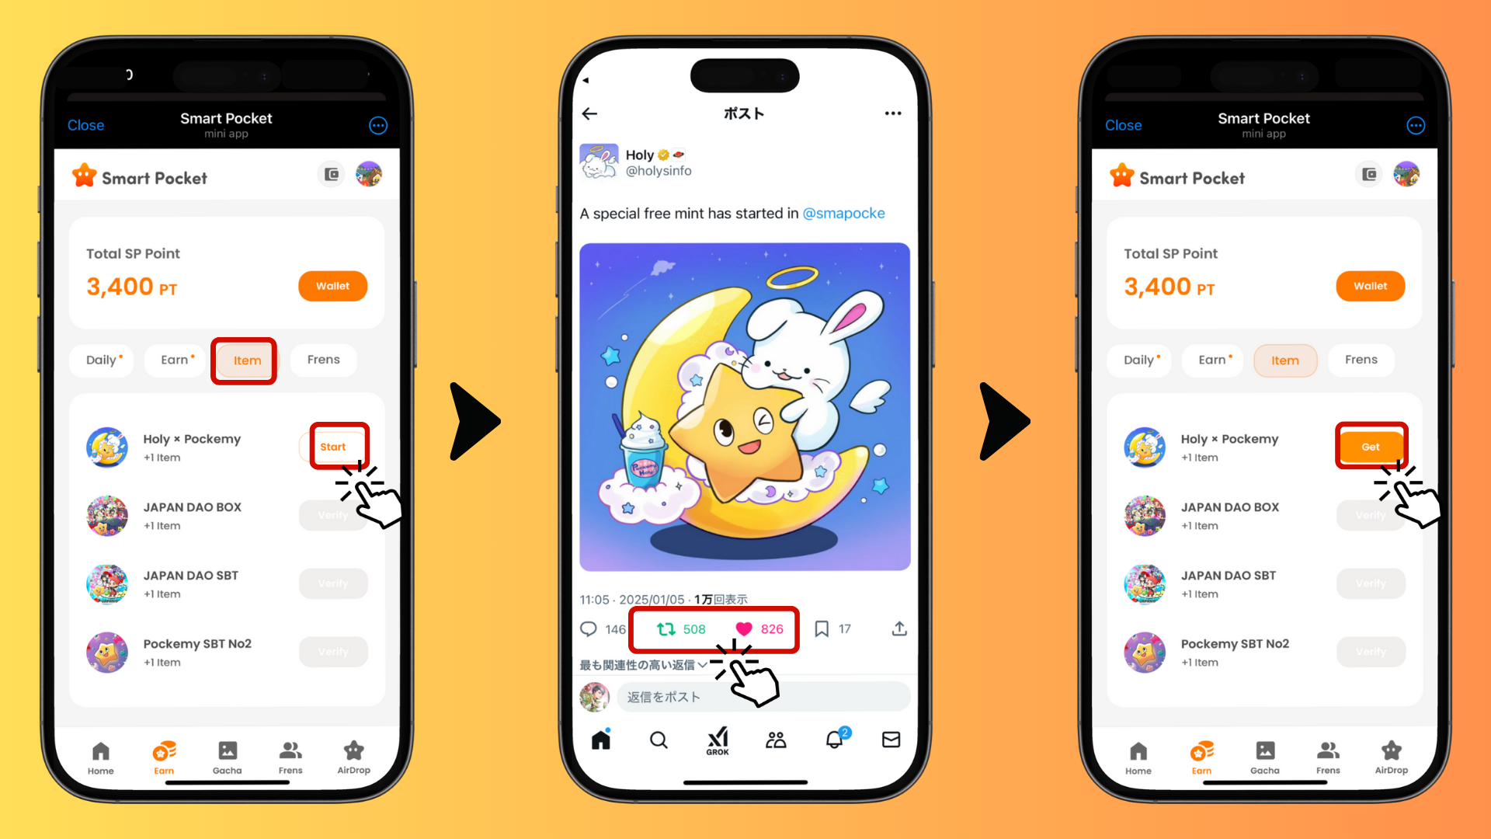

## مرحله 3: تأیید مالکیت

- روی «Wallet» ضربه بزنید  
- بخش Item را انتخاب کنید  
- توکن SBT خود را بررسی کنید  
  
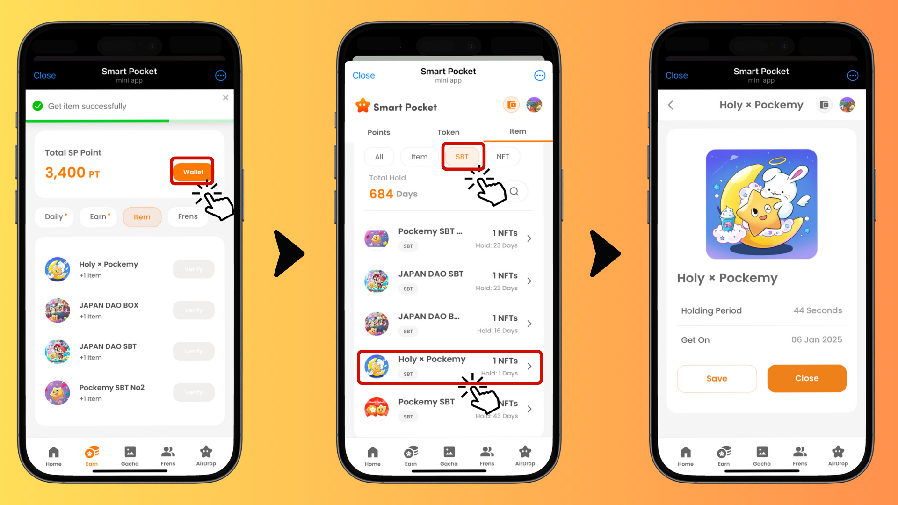

# نکات مهم

- مینت به‌صورت محدود زمانی ارائه می‌شود، بنابراین سریع اقدام کنید  
- هر حساب فقط یک توکن SBT می‌تواند مینت کند  
- SBT یک توکن ویژه غیرقابل انتقال است

# خلاصه

توکن انحصاری Holy × Pockemy یک مجموعه همکاری منحصربه‌فرد است که فقط در اپلیکیشن Smart Pocket در دسترس است. مینت این توکن کاملاً رایگان و فرآیند آن بسیار ساده است. این فرصت را از دست ندهید و همین حالا اقدام کنید!  
  
📢 برای دریافت جدیدترین اطلاعات به لینک‌های زیر مراجعه کنید 📢  
  
- وب‌سایت رسمی Smart Pocket: https://smapocke.com/  
  
- دیسکورد رسمی Smart Pocket: https://discord.com/invite/smartpocket  
  
- حساب رسمی Smart Pocket در X: https://x.com/smapocke  
  
- حساب رسمی Pockemy در X: https://x.com/pockemys  
  
- حساب رسمی Holy در X: https://x.com/holysinfo